附件1
参会企业名单
序号 | 企业类别 | 企业名称 | 备注
1 | 市直施工企业、  监理企业 | 广东省第二建筑工程公司、汕头市建安（集团）公司、汕头市建安实业（集团）有限公司、汕头市安信路桥建设有限公司、汕头市建筑工程总公司、广东金东海集团有限公司、龙光工程建设有限公司、广东金恒丰建设有限公司、汕头市华骏建安工程有限公司  广东恒胜建设监理有限公司、汕头市城市建设监理公司、汕头市潮阳建设工程监理有限公司、汕头市统诚工程监理有限公司、汕头市建诚工程监理有限公司、广东联发工程咨询有限公司、汕头市建生建设监理有限公司
2 | 市管在建项目施工企业、监理企业 |  | 由市安监总站通知并组织报名
2 | 金平区属施工企业 | 汕头市南华建筑有限公司、汕头市中通建设实业有限公司、汕头市顺达建筑有限公司、汕头市金海建筑有限公司、广东长泰建设有限公司、汕头市粤丽建筑装饰工程有限公司
3 | 龙湖区属施工企业 | 汕头市龙华建筑总公司、汕头市龙鐽建设有限公司、广东金中海建设工程有限公司、汕头市三凌市政建设有限公司
4 | 濠江区属施工企业 | 汕头市达濠建筑总公司、达濠市政建设有限公司、汕头市东楚建筑工程有限公司、汕头市河浦建筑总公司、汕头市达诚建筑有限公司、汕头市广泰建筑有限公司
5 | 澄海区属施工企业 | 汕头市澄海区建筑总公司、汕头市澄海区埔美建筑有限公司、汕头市澄海区港口建筑工程有限公司、汕头市澄海区凤翔建筑工程有限公司
6 | 潮阳区属施工企业 | 深圳潮阳建筑工程公司、汕头市潮阳建筑工程总公司、汕头市潮阳第一建安总公司、汕头市潮阳第二建筑总公司、汕头市潮阳第三建筑总公司、汕头市潮阳第四建筑总公司
7 | 潮南区属施工企业 | 广东顺通建设有限公司、广东胜意建筑有限公司、汕头市潮南第三建安有限公司、汕头市潮南第二建安有限公司
8 | 南澳县属施工企业 | 南澳县南海阁建筑工程有限公司

附件2

6月19日动员会会场地址示意图
汕头华润中心万象城项目

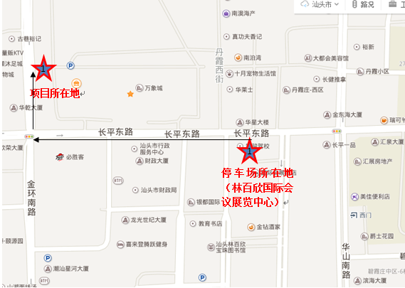

附件3

汕头“柏嘉半岛”二期高层住宅C区项目
地址示意图

